Lịch sử và ý nghĩa ngày Quốc tế Phụ nữ 8/3
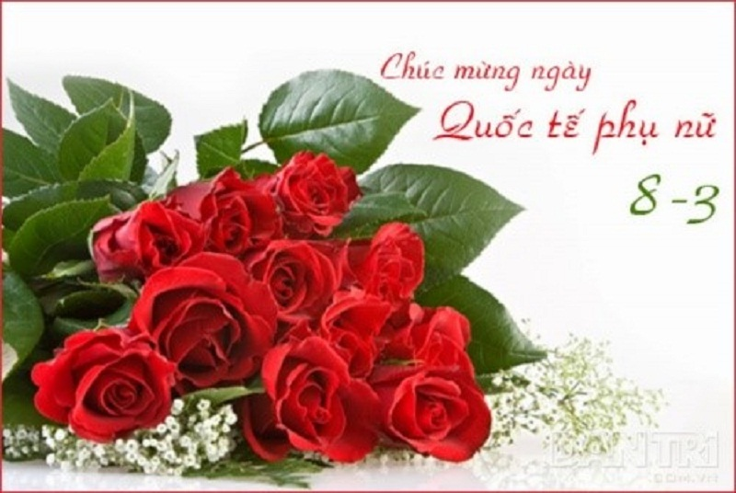
* Lịch sử ngày Quốc tế Phụ nữ 8/3
Lịch sử ngày 8/3 bắt đầu từ phong trào nữ công nhân nước Mỹ. Cuối thế kỷ 19, chủ nghĩa tư bản ở Mỹ đã phát triển một cách mạnh mẽ. Nền kỹ nghệ đã thu hút nhiều phụ nữ và trẻ em vào các nhà máy, xí nghiệp. Nhưng bọn chủ tư bản trả lương rất rẻ mạt, giờ giấc làm việc không hạn định cốt sao thu được nhiều sản phẩm cho chúng.
Căm phẫn trước sự bất công đó, ngày 8/3 năm 1899, nữ công nhân nước Mỹ đã đứng lên đấu tranh đòi tăng lương, giảm giờ làm. Phong trào bắt đầu từ nữ công nhân ngành dệt và ngành may tại hai thành phố Chi-ca-gô và Nữu Ước. Mặc dù bị bọn tư bản thẳng tay đàn áp, chị em vẫn đoàn kết chặt chẽ, bền bỉ đấu tranh buộc chúng phải nhượng bộ. Cuộc đấu tranh của nữ công nhân Mỹ đã cổ vũ mạnh mẽ phong trào phụ nữ lao động trên thế giới, đặc biệt phụ nữ ở nước Đức, một nước có nền kỹ nghệ tiên tiến lúc bấy giờ. Trong phong trào đấu tranh giai cấp lúc đó đã xuất hiện hai nữ chiến sỹ lỗi lạc, đó là bà Cla-ra Zet-kin (Đức) và bà Rô-gia Lúc-xăm-bua (Ba Lan). Nhận thức được sự mạnh mẽ và đông đảo của lực lượng lao động nữ và sự cần thiết phải có tổ chức, phải có lãnh đạo để giành thắng lợi cho phong trào phụ nữ nên năm 1907, hai bà đã cùng phối hợp với bà Crup-xkai-a (vợ đồng chí Lê-nin) vận động thành lập Ban "Thư ký phụ nữ quốc tế". Bà Cla-ra Zet-kin được cử làm Bí thư.
Năm 1910, Đại hội phụ nữ quốc tế Xã hội chủ nghĩa họp tại Cô-pen-ha-gen (Thủ đô nước Đan Mạch) đã quyết định lấy ngày 8/3 làm ngày "Quốc tế phụ nữ", ngày đoàn kết đấu tranh của phụ nữ với những khẩu hiệu:
- Ngày làm 8 giờ.
- Việc làm ngang nhau.
- Bảo vệ bà mẹ và trẻ em.
Từ đó ngày 8/3 trở thành ngày đấu tranh chung của phụ nữ lao động trên toàn thế giới, là ngày biểu dương ý chí đấu tranh của phụ nữ khắp nơi trên thế giới đấu tranh vì độc lập dân tộc, dân chủ, hòa bình và tiến bộ xã hội; vì quyền lợi hạnh phúc của phụ nữ và nhi đồng.
* Ngày Quố tế Phụ nữ tại Việt Nam 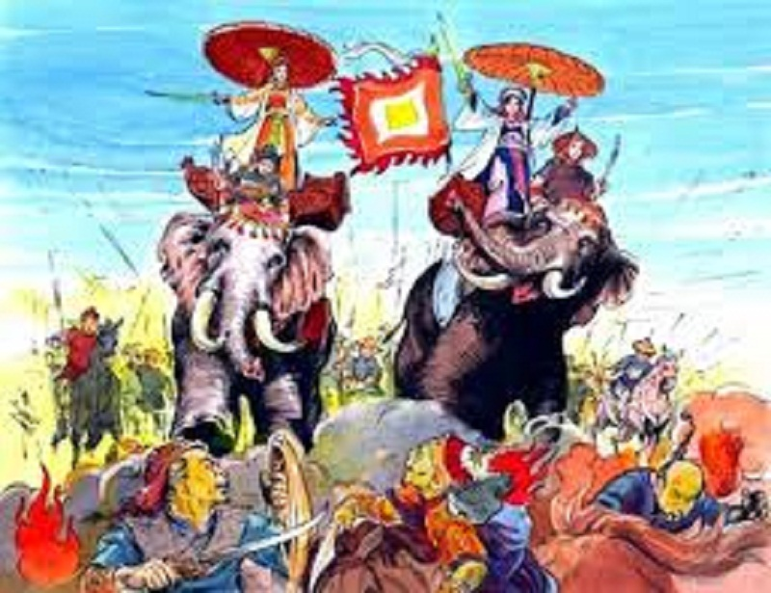c

Ngày Quốc tế Phụ nữ 8/3, cũng tương tự như ngày Phụ nữ Việt Nam 20/10, là ngày tôn vinh và thể hiện sự yêu thương và trân trọng phái đẹp. Bởi trong quá khứ, hiện tại và tương lai, phụ nữ luôn là một phần không thể thiếu và mang đến những cống hiến to lớn cho xã hội.
Ngày 8/3 còn là ngày kỉ niệm cuộc khởi nghĩa của Hai Bà Trưng, 2 vị nữ anh hùng dân tộc đầu tiên đã đánh đuổi giặc ngoại xâm phương Bắc, giành lại chủ quyền dân tộc. Cuộc khởi nghĩa Hai Bà Trưng được đánh giá là một bản anh hùng ca bất diệt, thể hiện ý chí độc lập và niềm tự hào dân tộc. Đồng thời cuộc khởi nghĩa cũng là một minh chứng cho sức mạnh của người phụ nữ Việt Nam trong lịch sử nhân loại trong sự nghiệp xây dựng và bảo vệ Tổ quốc.
Trong hai cuộc kháng chiến chống Pháp và chống Mĩ, phụ nữ cũng góp phần không nhỏ vào chiến thắng của toàn bộ dân tộc. Từ những nữ dân quân tự vệ, những cô gái mở đường tự nguyện tham gia cách mạng, các bà, các mẹ, các chị gia tăng sản xuất phục vụ kháng chiến. Đến những bà mẹ Việt Nam anh hùng coi bộ đội như con, sẵn sàng giúp đỡ, thậm chí là hy sinh cả tính mạng để quân ta có cơ hội chiến thắng.
Ngày 8/3/1965, đánh giá cao cống hiến của phụ nữ miền Nam Đảng, chính phủ và Bác đã tặng bức trướng thêu 8 chữ vàng “Anh hùng – Bất khuất – Trung hậu – Đảm đang” và Nhà nước đã tặng Phụ nữ miền Nam Huân chương “Thành đồng” hạng nhất. Ngày 4 tháng 10 năm 1997, chính phủ Việt Nam đã có quyết định phê duyệt kế hoạch hành động Quốc gia vì sự tiến bộ của phụ nữ tại Việt Nam.Và cho đến hiện nay, các hủ tục lạc hậu hay những tư tưởng trọng nam khinh nữ đã và đang dần được cải thiện tại Việt Nam. Trong ngày Quốc tế Phụ nữ 8/3, đàn ông Việt Nam sẽ tặng những người phụ nữ xung quanh mình những món quà, đoá hoa, bữa tiệc lãng mạn và những lời chúc tốt đẹp.
* Ý nghĩa ngày 8/3 ngày Quốc tế Phụ nữ
Khi sự bất bình đẳng giới vẫn còn phổ biến ở một số nơi trên thế giới, phụ nữ vẫn luôn chịu thiệt thòi, vất vả, thậm chí là phải chịu đựng các tệ nạn xã hội như mại dâm, quấy rối, … Ngay tại những nơi nam nữ bình đẳng nhất, cũng không thể tránh khỏi việc phụ nữ phải âm thầm hy sinh và chịu đựng để xây dựng hạnh phúc gia đình. Vì vậy, trong 365 ngày, phụ nữ xứng đáng được có riêng một ngày để nhận được sự quan tâm và tôn trọng hơn từ nửa còn lại của thế giới, chia sẻ với họ những khó khăn trong công việc và gia đình.
Không ai có thể phủ nhận vai trò và trách nhiệm to lớn của người phụ nữ thời hiện đại. Họ vừa là người nội trợ trong gia đình, hy sinh và “giữ lửa” cho tổ ấm. Họ cũng vừa tham gia lao động và đóng góp cống hiến sức lực của mình vào sự phát triển của đất nước, từ nữ doanh nhân thành đạt đến các nữ nghệ sĩ, người truyền cảm hứng, … Không những thế họ còn giữ một thiên chức cao cả là một người mang nặng đẻ đau ra những đứa con và nuôi dạy chúng thành người. Dưới sự đấu tranh không ngừng cho bình đẳng giới mà biểu tượng là ngày 8/3, phụ nữ ngày nay đang dần khẳng định mình là phái đẹp chứ không còn là phái yếu như trước kia.

